KURSUSKATALOG

Madoplevelser på gaarden - Skoletjenesten

Udover Madkulturhusets ”åben køkkendør arrangementer” og ”madlabs” i højsæsonen, samt kurser i bagning, fermentering, urter, ølbrygning og røgning, kan gaarden tilbyde madoplevelser for grupper, skoler, virksomheder og foreninger. Vi tilbyder oplevelsesture og kurser for små og for store grupper. Turene/kurserne har typisk en varighed fra 2 timer til halvdags- eller heldags arrangementer.

Priserne varierer afhængig af eventtype og antal deltagere. Udbuddet af madoplevelser i Madkulturhuset ændres løbende efter årstiderne og tilpasses efter kundens ønsker. Kontakt os hvis du skulle have et kursusønske som ikke står anført nedenfor. Vi bager, brygger øl, krydrer snaps, laver mad på bål, opbygger sunde retter, desserter, hjemmelavede medister- og grillpølser og meget mere. Nedenstående events, tider og priser er vejledende.

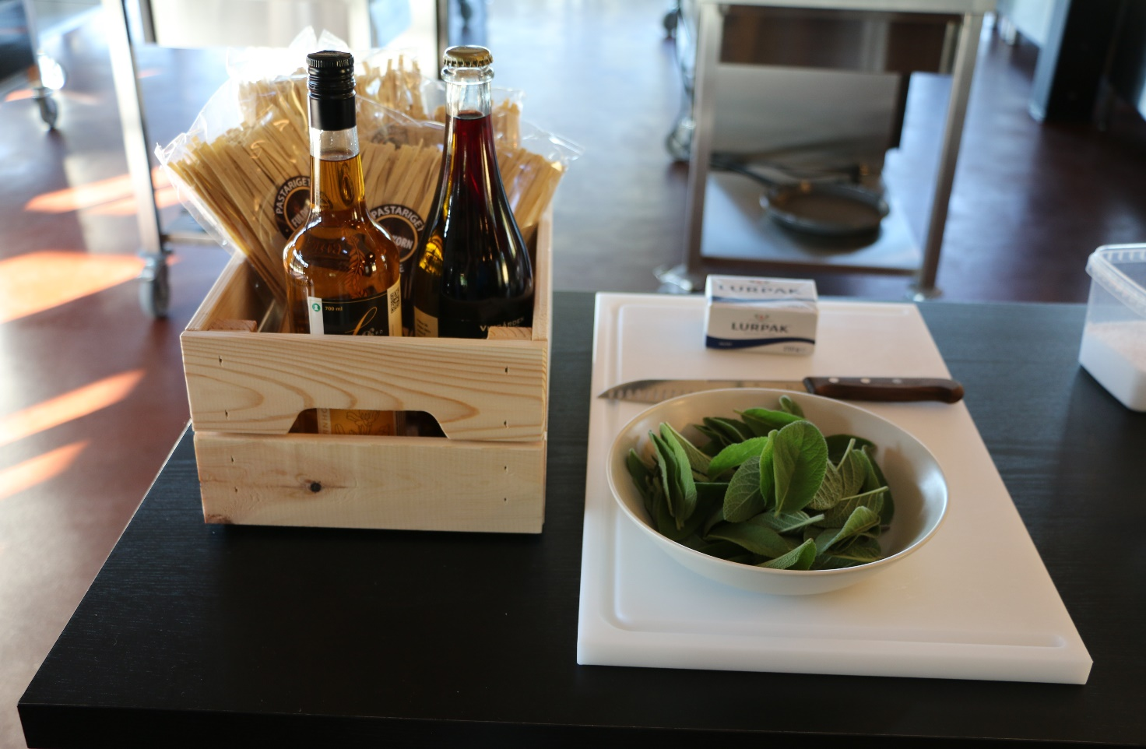

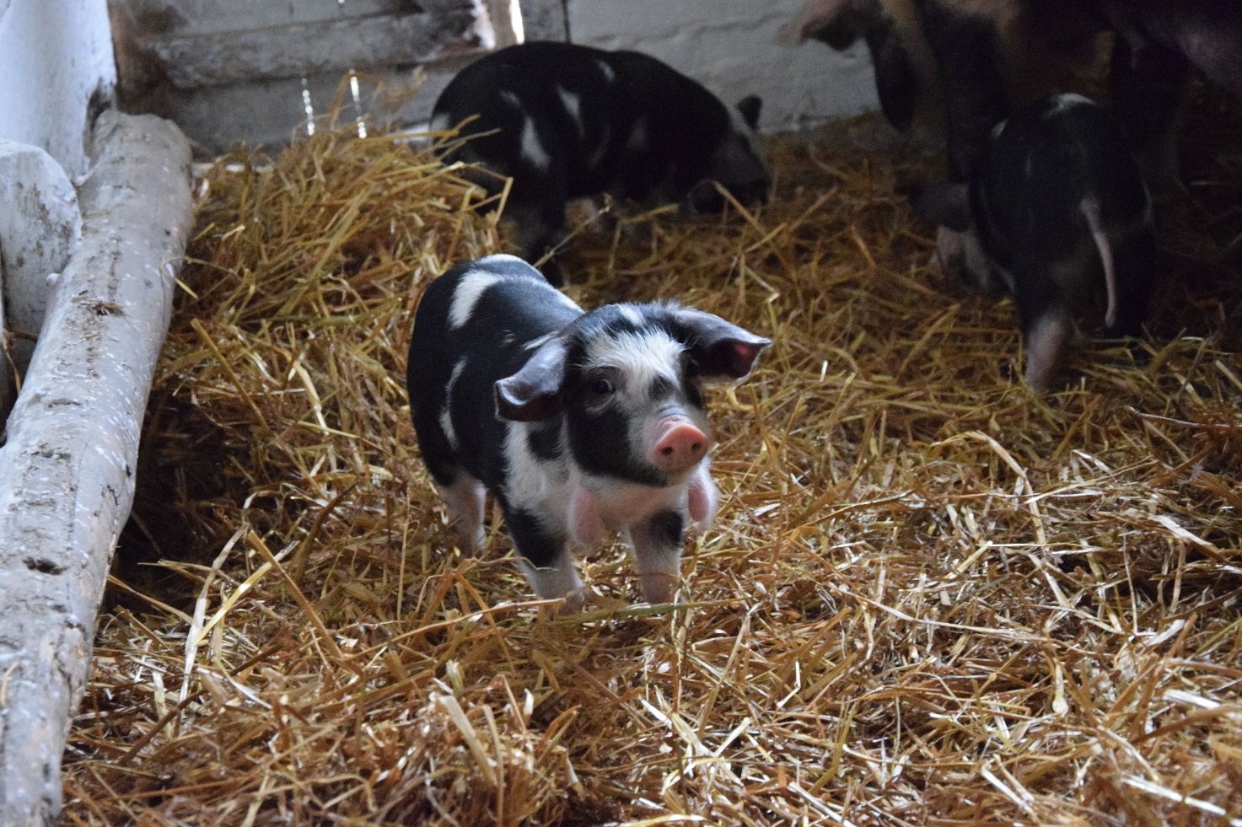

Skoletjenesten

Skoletjenesten afholder kurser og arrangementer for skoleklasser i Madkulturhuset og på Melstedgård Landbrugsmuseum. gaarden byder på mange spændende oplevelser for børn i alle aldre, lige fra undervisningsforløb om 1800-tallets landbrugsliv og guidede ture blandt dyrene, til madoplevelser i madkulturhusets moderne køkkenfaciliteter. Vi bager, laver is, runker sennep, laver mad på bålpladsen og meget mere. Nedenfor nævnes et par eksempler på de mange muligheder. Institutioner i Bornholms Regionskommune ydes rabat.

Smag på madkulturen:
Tag på kulturhistorisk tidsrejse i selvforsyning og smag.
I gaardens køkken arbejder vi eksperimenterende i madlaboratoriet; vi undersøger og analyserer smag, struktur og udseende, når vi bearbejder råvarerne på forskellige måder. Vi skal snitte, skrælle, rive, hakke, koge, bage og stege.
Vi skal på opdagelse i gaardens køkkenhaver (når sæsonen tillader det), og vi skal opleve elementer af madkultur fra en selvforsynet bondegård før industrialiseringen.
Vi skal afprøve de fem grundsmage: surt, sødt, salt, bittert og umami på forskellige af årstidens grøntsager og finde balancen: Hvornår smager det godt? Måske skaber vi en ny livret.
Praktisk information: I skal være både inde og ude.
Fag: Madkundskab 4./5./6./7. klassetrin og historie 3.-10. klasse
Læringsmål: Grundsmage, konsistens og aroma. Grundmetoder og teknikker. Sanselighed. Tilsmagning og krydring. Æstetik, indtryk og udtryk. Tids- og stedbestemt mad- og måltidskultur.
Kompetencemål, madkundskab:
Træffe begrundede madvalg i forhold til kvalitet, smag og bæredygtighed
Anvende madlavningsteknikker og omsætte ideer i madlavningen.
Fortolke måltider med forståelse for værdier, kultur og levevilkår
Kompetencemål, historie:
Relatere ændringer i hverdag og livsvilkår over tid til eget liv
Sammenligne væsentlige træk ved historiske perioder
Forklare hvorledes samfund har udviklet sig under forskellige forudsætninger, på baggrund af et kronologisk overblik
Målgruppe: 3. – 10. klasse
Varighed: 3 timer (typisk 10-13)
Hvornår: 1. januar 2022 – 31. december 2022
Bestilling af undervisning: skoletjeneste@gaarden.nu
Pris: 4.200 kr. for en klasse med max. 28 deltagere. Der tillægges moms for råvareforbrug, men ikke for formidling.
Hvor: gaarden, Melstedvej 25, 3760 Gudhjem
Bæredygtig madkultur på gaarden:

Vi udfordrer diskussionslysten og appetitten på en rundrejse mellem et antal poster på og omkring gaarden: forskellige fødevarer og forskellige steder i fortid og nutid. På hver af posterne gives en fortælling på om stedet og fødevaren.
Rundrejsen skal gerne rette opmærksomhed mod kompleksiteten i selvforsyning.
Vi kommer omkring: stuehuset, madkulturhuset, haven, marken og Skafferiet.
Emnerne er:
- Regionale fødevarer og smagen af Bornholm
- Oplevelsesøkonomi, iværksætteri og Bright Green Island
- Livsgrundlag og produktion og væsentlige træk ved en historisk periode
- Selvforsyning - med fokus på produktion og forbrug i slutningen af 1800-tallet og nu
- Moderne bonderøv – med fokus på bæredygtigt landbrug

Vi anbefaler, at I kombinerer besøget hos os med et besøg hos en producent; enten her på Bornholm eller når I er kommet hjem. Det giver god mening at lave en case som udgangspunkt for en dialog med en iværksætter, bonde, bager, slagter, bolsjekoger eller….. Vi hjælper gerne med kontakten.
Målgruppe: Ungdomsuddannelser og Folkeskolens ældste elever
Varighed: 2 timer (typisk kl.10-12)
Hvornår: 1. januar 2022 – 31. december 2022
Bestilling af undervisning: skoletjeneste@gaarden.nu
Pris: 3.200 kr. for en klasse med max. 28 deltagere. Der tillægges moms for råvareforbrug, men ikke for formidling.
Hvor: gaarden, Melstedvej 25, 3760 Gudhjem
Aftensmad på gaarden:

Vi høster i køkkenhaven og i marken (når sæsonen tillader det) og tilbereder sammen aftensmaden i madkulturhuset. Når dagen går på hæld, siger vi godnat til dyrene på bondegården.
I skal opleve elementer af madkultur fra en selvforsynet bondegård før industrialiseringen.
I skal arbejde i gaardens madkulturhus, hvor vi har alle moderne faciliteter til rådighed til kokke i alle størrelser. Vi arbejder med egnsretter i ny fortolkning.
I får en stemningsfuld oplevelse fuld af madglæde og virkelyst.
Praktisk information: Vi skal være både inde og ude.
Fag: Madkundskab 4./5./6./7. klassetrin og historie 3.-10. klasse
Læringsmål: Grundsmage, konsistens og aroma. Grundmetoder og teknikker. Sanselighed. Tilsmagning og krydring. Æstetik, indtryk og udtryk. Tids- og stedbestemt mad- og måltidskultur.
Kompetencemål, madkundskab:
Anvende madlavningsteknikker og omsætte ideer i madlavningen
Fortolke måltider med forståelse for værdier, kultur og levevilkår
Kompetencemål, historie:
Relatere ændringer i hverdag og livsvilkår over tid til eget liv
Sammenligne væsentlige træk ved historiske perioder
Målgruppe: 3. – 10. klasse
Varighed: 3 timer (kl. 17-20)
Hvornår: 1. januar 2022 – 31. december 2022
Bestilling af undervisning: skoletjeneste@gaarden.nu
Pris: 6.300 kr. for en klasse med max. 28 deltagere. Der tillægges moms for råvareforbrug, men ikke for formidling.
Hvor: Gaarden, Melstedvej 25, 3760 Gudhjem

Yderligere aktiviteter:
Kufferten:
Indholdet er billeder, sanse-ting og opgaver til med temaerne: mælk, korn, uld, æg.
Eventyr:
En række folkeeventyr og kunsteventyr, der fortælles af bondekonen selv.
Gamle lege:
Grønningen er som skabt til: Røve det gyldne skin, Nat og dag, Tyren i det røde hav, Trut-trutterut, Grænse, Fedtpind.

Kontakt:
Kontakt venligst Thomas Guldbæk eller Thomas Pedersen for mere information. Hvis ovenstående eksempler ikke lige rammer plet for jer, laver vi gerne et skræddersyet forløb for jer.

